Schiţă montaj Canapea Nolia 2L ext
Vă mulţumim că aţi achiziţionat Canapeua Nolia, produs fabricat în România!
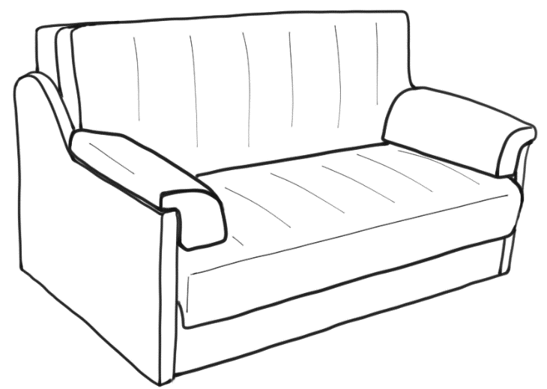
Caracteristici:
- dimensiuni: 163 x 102 x H- 99 cm, suprafaţă utilă: 152 x 201 cm;
- saltea poliuretan pe plasă de arcuri sinusoidale;
- componente: spătarel, lădiţă, 3 saltele, 2 pernuţe, set braţe, feronerie (4 şuruburi tip prezon, 4 şaibe, 4 piuliţe tip fluture).
Canapeaua Nolia se livrează cu braţele demontate. În cazul în care nu reuşiţi să introduceţi produsul în casă în ambalajul original, avem rugămintea să-l dezambalaţi, să îi desfaceţi şuruburile, ca să-l luaţi pe bucăţi pentru a nu-l deteriora. Pentru a dezambala produsul, nu tăiaţi folia cu obiecte ascuţite pentru a nu tăia şi ţesătura. Menţionăm că loviturile, zgârieturile, tăieturile produsului, sau a oricărei componente ale acestuia, nu fac obiectul garanţiei, prin urmare producătorul nu este răspunzător în acest caz, excepţie facând doar defectele de fabricaţie.
- Pentru introducerea canapelei în casă, va sfătuim să o întoarceţi pe o lateral şi să o şerpuiţi după uşă.
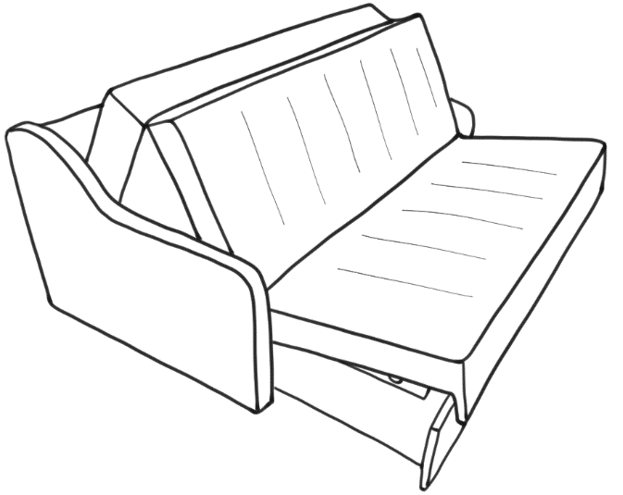
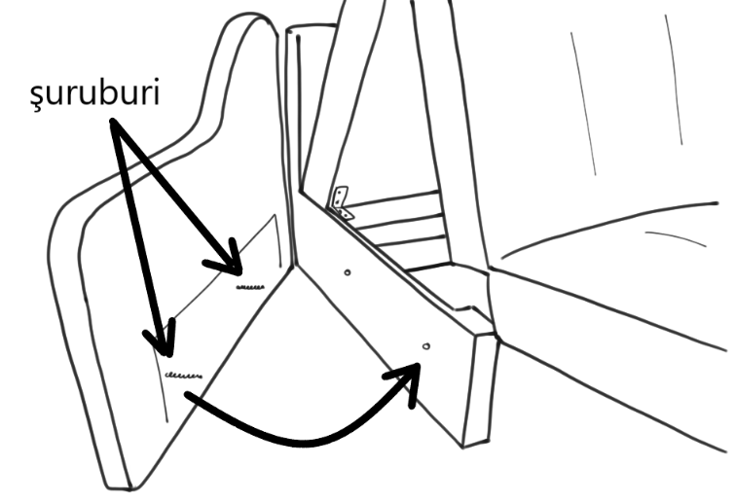
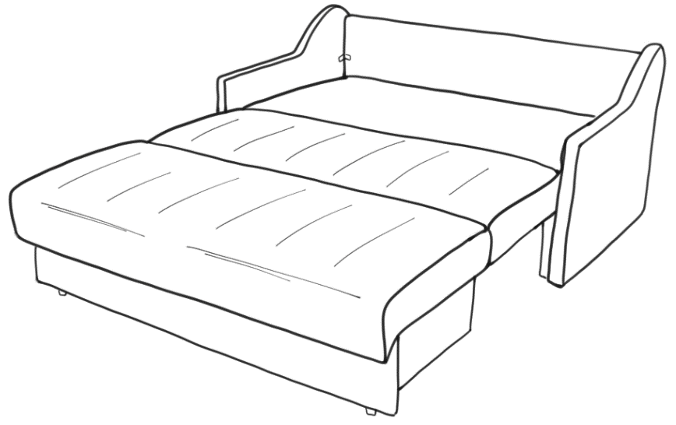
- Pentru montarea braţelor, înfiletati prezoanele în bucşele prevăzute pe braţe. Trageţi salteaua în faţă, treceţi prezoanele prin găurile de pe lateral, iar printre cele 2 saltele de la spătar băgaţi mâna şi prindeţi pe interior braţele cu şaibele si piuliţele fluture.

- Pentru extinderea canapelei, trageţi de şezut în faţă, exact ca în imaginea alăturată şi decuplaţi sitemul de balama cu click, pentru întinderea saltelei.

Canapelele nu ţin loc patului de dormitor, iar pentru a prelungi durata de viaţă a produsului dumneavoastră, pe timp de zi strângeţi canapeaua în poziţia ei normală.
Nu aşezaţi obiecte grele în lada de depozitare, acestea sunt destinate lenjeriilor de pat.

